IT163 Scheda creata il 30 settembre 2023
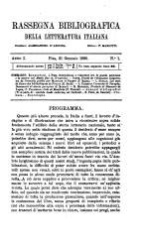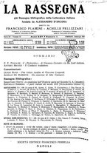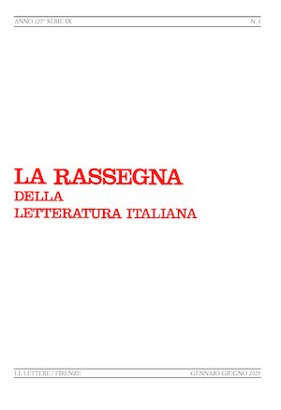
Descrizione storico-bibliografica
*Rassegna bibliografica della letteratura italiana. - Anno 1, n. 1 (gennaio 1893)-anno 23, n. 7/12 (lug.-dic. 1915). - Pisa : Mariotti, 1893-1915. - 24 volumi ; 26 cm. ((Mensile. – Fondata Da Alessandro D’Ancona. - RAV0190744
Copia digitale 1893-1897 a:
https://catalog.hathitrust.org/Record/100113534?filter%5B%5D=language%3AItalian&filter%5B%5D=format%3AJournal&filter%5B%5D=ht_availability_intl%3AFull%20text&sort=title&ft=ft

La *rassegna. - 3. serie, anno 24, n. 1 (16 febbraio 1916)-anno 51/56 (1943/48). - Napoli : F. Perrella, 1916-1948. - 32 volumi ; 26 cm. ((Bimestrale. - LO10014784
Copia digitale 1917-1942 a: http://digitale.bnc.roma.sbn.it/tecadigitale/giornali/LO10014784

La *rassegna della letteratura italiana. - 7. serie, anno 57, n. 1 (gennaio 1953)- . - Genova : Istituto universitario di Magistero, 1953- . - volumi ; 24 cm. ((Trimestrale, quadrimestrale dal 1958 al 1997, semestrale dal 1998. – Fino al 1991 diretta da Walter Binni. - Luogo ed editore variano: Firenze : Sansoni [poi] Le lettere. – Riassunti dal 2000 al 2015 a: https://www.italinemo.it/rivista/la-rassegna-della-letteratura-italiana/. - Dal 2013 disponibile anche online a pagamento a: https://www.torrossa.com/it/resources/an/2644456. - ISSN 0033-9423; 2283-9240. - RAV0100690; NAP0956884
Direttore: Binni, Walter
Soggetto : Letteratura italiana - Periodici
Classe: D850.5

Volumi disponibili in rete 1893-1897; 1917-1942

Informazioni storico-bibliografiche
Erede della «Rassegna bibliografica della letteratura italiana», è stata fondata a Pisa nel 1893 e diretta da Alessandro D’Ancona fino al 1911. Trasferita a Firenze nel 1894, la rivista da allora è stata pubblicata, salvo una breve parentesi genovese, presso gli editori fiorentini Sansoni prima e Le Lettere poi. Nel 1916, passata sotto la direzione di Achille Pellizzari, assunse il titolo attuale. Interrotta nel 1948, dopo la morte di Pellizzari, riprese le pubblicazioni nel 1953, sotto la direzione di Walter Binni durata fino al 1992, quando il direttore onorario Binni fu affiancato da un comitato composto da Franco Croce, Giulio Ferroni, Giorgio Luti, Giovanni Ponte, Gennaro Savarese e coordinato da Enrico Ghidetti, divenuto direttore nel 1998. Stampata a partire dal 1953 in fascicoli trimestrali, quindi quadrimestrali e da ultimo semestrali (senza tuttavia che questo comportasse alcuna diminuzione nel numero complessivo delle pagine), la rivista è bipartita in una sezione destinata a saggi, note critiche e materiali d’archivio inediti o rari e in una seconda comprendente una ricca bibliografi a ragionata, suddivisa per secoli, che ne fa uno strumento di lavoro e di ricerca unico nel panorama internazionale delle riviste di italianistica. - https://www.lelettere.it/catalogo/rivista/5971

La Rassegna della letteratura italiana è un periodico semestrale italiano, pubblicato dalla casa editrice Le Lettere, dedicato specificamente all'italianistica.
La rivista, col titolo di Rassegna bibliografica della letteratura italiana, venne fondata a Pisa nel 1893 da Alessandro D'Ancona, che la diresse fino alla sua scomparsa. Mutò la propria denominazione, assumendo l'attuale, nel 1920.^{[1]}
Dal 1953 al 1992 la rivista fu diretta da Walter Binni, che successivamente la affidò a un comitato di direzione composto da ex allievi e collaboratori delle Università di Genova, Firenze e Roma tra i quali Enrico Ghidetti, che nel 1998 ne assunse la direzione, affiancato da un Consiglio direttivo di cui fanno parte studiosi quali Novella Bellucci, Alberto Beniscelli, Giulio Ferroni, Quinto Marini, Gennaro Savarese, Luigi Surdich, Roberta Turchi, Giorgio Luti.
La rivista è suddivisa in una sezione destinata a saggi, note critiche e materiali d'archivio inediti o rari e in una seconda comprendente una ricca bibliografia ragionata, suddivisa per secoli.
https://it.wikipedia.org/wiki/La_Rassegna_della_letteratura_italiana

PERIODICITÀ: Semestrale
DIRETTORE/I: Enrico Ghidetti.
COMITATO DI REDAZIONE: Novella Bellucci, Alberto Beniscelli, Franco Contorbia, Giulio Ferroni, Gian Carlo Garfagnini, Quinto Marini, Gennaro Savarese, Luigi Surdich, Roberta Turchi.
SEGRETERIA DI REDAZIONE: Elisabetta Benucci.
RUBRICHE: Saggi; Note; Rassegna.
https://www.italinemo.it/rivista/la-rassegna-della-letteratura-italiana/

